**ĐỀ:**

**Câu trắc nghiệm đúng sai.** Trong mỗi ý a), b), c), d) ở mỗi câu, thí sinh chọn đúng hoặc sai.

1. Cho  là trọng tâm của tứ diện . Các mệnh đề sau đúng hay sai?

a) ;

b) ;

c) ;

d)  với  là trọng tâm .

1. Gọi  và  lần lượt là trung điểm của các cạnh  và  của tứ diện . Gọi  là trung điểm của đoạn thẳng  và  là một điểm bất kì trong không gian. Các mệnh đề sau đúng hay sai?

a) ;

b) ;

c) ;

d) .

1. Cho tứ diện  đều cạnh . Các mệnh đề sau đúng hay sai?

a) ;

b) ;

c) ;

d) .

1. Cho hình hộp chữ nhật  có cạnh .

a) ;

b) ;

c) ;

d) .

1. Cho tứ diện  có , , tam giác  đều cạnh 3,  là trọng tâm tam giác , điểm  là trung điểm . Đặt , , . Các mệnh đề sau đúng hay sai?

a) ;

b) ;

c) ;

d) .

1. Một chiếc ô tô được đặt trên mặt đáy dưới của một khung sắt có dạng hình hộp chữ nhật với đáy trên là hình chữ nhật , mặt phẳng  song song với mặt phẳng nằm ngang. Khung sắt đó được buộc vào móc  của chiếc cần cẩu sao cho các đoạn dây cáp , , ,  có độ dài bằng nhau và cùng tạo với mặt phẳng  một góc bằng . Chiếc cần cẩu kéo khung sắt lên theo phương thẳng đứng. Biết rằng các lực căng , , ,  đều có cường độ là 4700 N và trọng lượng của khung sắt là 3000 N. Các mệnh đề sau đúng hay sai?

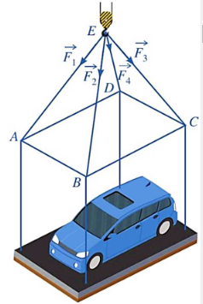

a) ;

b) ;

c)  N (làm tròn đến hàng đơn vị);

d) Trọng lượng của chiếc ô tô là 16281 N (làm tròn đến hàng đơn vị).

1. Cho tứ diện  có các cạnh , ,  đôi một vuông góc và . Gọi  là trung điểm của cạnh  và đặt , , . Các mệnh đề sau đúng hay sai?

a) ;

b) ;

c) ;

d) .

1. Cho hình hộp  tâm . Điểm  là trọng tâm tam giác . Các mệnh đề sau đúng hay sai?

a) ;

b) ;

c) Ba điểm , ,  thẳng hàng;

d) Nếu  là hình hộp đứng với , ,  và  thì độ dài vector  là .

**ĐÁP ÁN**

**Câu trắc nghiệm đúng sai.** Trong mỗi ý a), b), c), d) ở mỗi câu, thí sinh chọn đúng hoặc sai.

1. Cho  là trọng tâm của tứ diện . Khi đó:

a) ;

b) ;

c) ;

d)  với  là trọng tâm .

**Lời giải**

|  |  |  |  |
| --- | --- | --- | --- |
| **a) Sai** | **b) Đúng** | **c) Đúng** | **d) Sai** |

Ta có:  (tính chất trọng tâm của tứ diện).

Ta có: .

Ta có:  và .

1. Gọi  và  lần lượt là trung điểm của các cạnh  và  của tứ diện . Gọi  là trung điểm của đoạn thẳng  và  là một điểm bất kì trong không gian. Khi đó:

a) ;

b) ;

c) ;

d) .

**Lời giải**

|  |  |  |  |
| --- | --- | --- | --- |
| **a) Sai** | **b) Sai** | **c) Đúng** | **d) Đúng** |

Ta có: ;

Ta có: .

Ta có: 

(Vì  là trung điểm của  và  là trung điểm của )

Ta có:



1. Cho tứ diện  đều cạnh . Xét tính đúng sai các mệnh đề sau:

a) ;

b) ;

c) ;

d) .

**Lời giải**

|  |  |  |  |
| --- | --- | --- | --- |
| **a) Đúng** | **b) Đúng** | **c) Đúng** | **d) Sai** |

Ta có: .

Ta có .

Vì tứ diện  đều nên  đều.

Gọi  là trung điểm 

Ta có: .



1. Cho hình hộp chữ nhật  có cạnh .

a) ;

b) ;

c) ;

d) .

**Lời giải**

|  |  |  |  |
| --- | --- | --- | --- |
| **a) Đúng** | **b) Đúng** | **c) Sai** | **d) Đúng** |

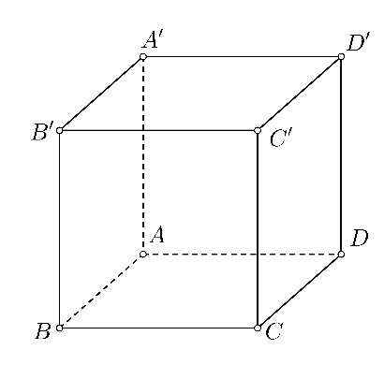



 do .



 là hình hộp chữ nhật

Ta có: 

1. Cho tứ diện  có , , tam giác  đều cạnh 3,  là trọng tâm tam giác , điểm  là trung điểm . Đặt , , .

a) ;

b) ;

c) ;

d) .

**Lời giải**

|  |  |  |  |
| --- | --- | --- | --- |
| **a) Đúng** | **b) Đúng** | **c) Đúng** | **d) Sai** |

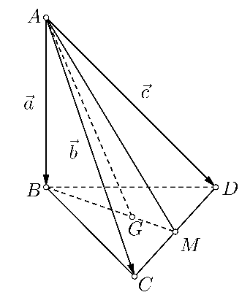

, tương tự .

 là trung điểm  (do  cân tại ).

Ta có: .

Ta có:  là trọng tâm tam giác  



1. Một chiếc ô tô được đặt trên mặt đáy dưới của một khung sắt có dạng hình hộp chữ nhật với đáy trên là hình chữ nhật , mặt phẳng  song song với mặt phẳng nằm ngang. Khung sắt đó được buộc vào móc  của chiếc cần cẩu sao cho các đoạn dây cáp , , ,  có độ dài bằng nhau và cùng tạo với mặt phẳng  một góc bằng . Chiếc cần cẩu kéo khung sắt lên theo phương thẳng đứng. Biết rằng các lực căng , , ,  đều có cường độ là 4700 N và trọng lượng của khung sắt là 3000 N.



a) ;

b) ;

c)  N (làm tròn đến hàng đơn vị);

d) Trọng lượng của chiếc ô tô là 16281 N (làm tròn đến hàng đơn vị).

**Lời giải**

|  |  |  |  |
| --- | --- | --- | --- |
| **a) Sai** | **b) Đúng** | **c) Đúng** | **d) Đúng** |

 không cùng phương .

Giả sử .

Gọi  là tâm hình chữ nhật  là trung điểm 

Ta có: 

Vì , , ,  có độ dài bằng nhau và cùng tạo với mặt phẳng  một góc bằng  và 

các lực căng , , ,  đều có cường độ là 4700 N

 (N)

Trọng lượng của ôtô:  (N).

1. Cho tứ diện  có các cạnh , ,  đôi một vuông góc và . Gọi  là trung điểm của cạnh  và đặt , , .

a) ;

b) ;

c) ;

d) .

**Lời giải**

|  |  |  |  |
| --- | --- | --- | --- |
| **a) Đúng** | **b) Sai** | **c) Đúng** | **d) Sai** |

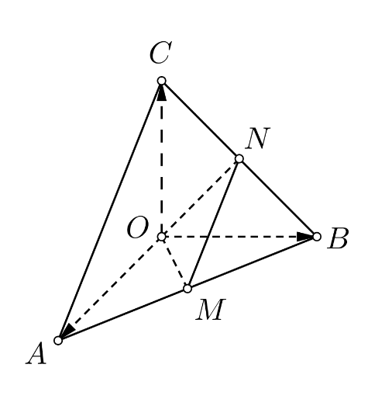

Ta có: , ,  đôi một vuông góc

.



Gọi  là trung điểm  (do  là đường trung bình của )

Tính được 

 đều .

Do  song song .

.

1. Cho hình hộp  tâm . Điểm  là trọng tâm tam giác .

a) ;

b) ;

c) Ba điểm , ,  thẳng hàng;

d) .

**Lời giải**

|  |  |  |  |
| --- | --- | --- | --- |
| **a) Sai** | **b) Đúng** | **c) Đúng** | **d) Đúng** |

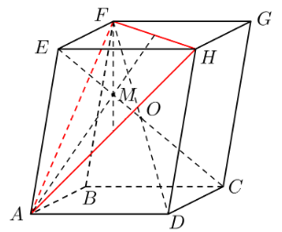

 với  là tâm của hình bình hành .

Ta có:  là trọng tâm tam giác 



Ta có:  (tính chất hình hộp)

Mà .

 thẳng hàng và .Tài liệu được chia sẻ bởi Website VnTeach.Com

https://www.vnteach.com